侬吃过伐
这里有四十六种上海小吃，或者说上海点心。我看了一看，除了“梨糖糕”好像没有吃过，其它四十五种统统吃过了。
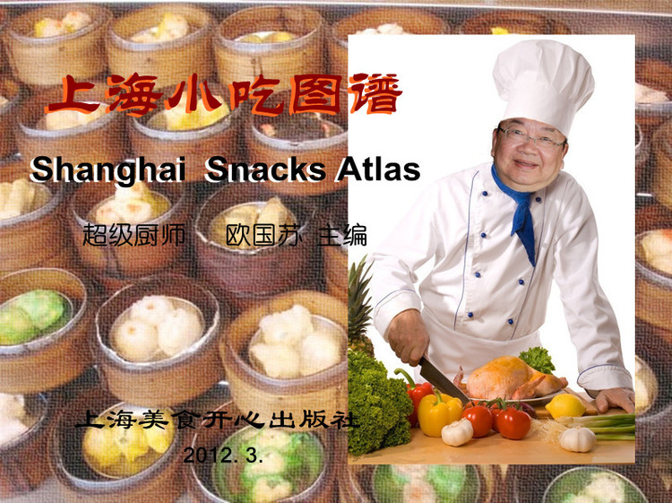

1962年9月参加工作之后，学校工会经常搞活动，会联系四平糕团店送条头糕来卖，我有时候也会买一条吃吃。虽然只要五分钱和一两粮票，但也舍不得多买和经常买。当年的咸豆浆没有放紫菜，但有榨菜和剪碎的老油条，还有虾皮。我喜欢放一点辣油。我知道城隍庙的蟹壳黄最好吃。阳春面要到河南人开的面馆去吃，水清不浑，大蒜多一点味道香。
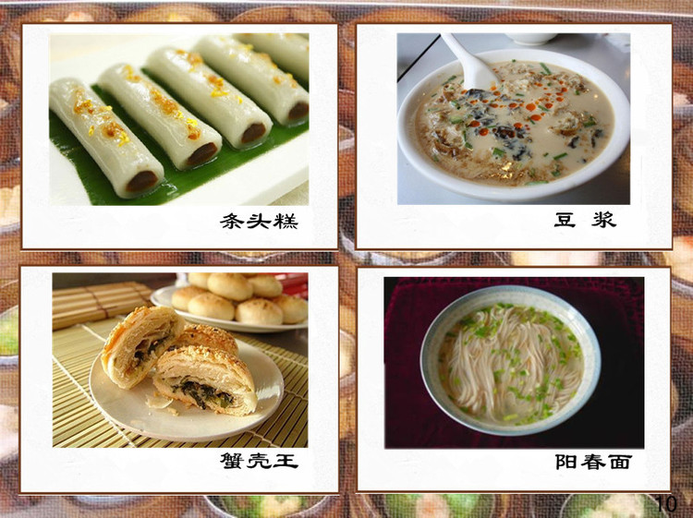
油豆腐线粉汤也是城隍庙的最好吃。顺便要一只蟹壳黄，干湿搭配。油墩子主要是萝卜丝，稍微有一点肉丝。天冷的时候，弄堂口都有。油条我喜欢老一点的，而且喜欢蘸酱油，这是解放前用油条下饭形成的习惯。后来说油条里的矾会引起老年痴呆，就不大吃了。但是还是很想吃的。臭豆腐要蘸辣火酱，这味道才得劲。
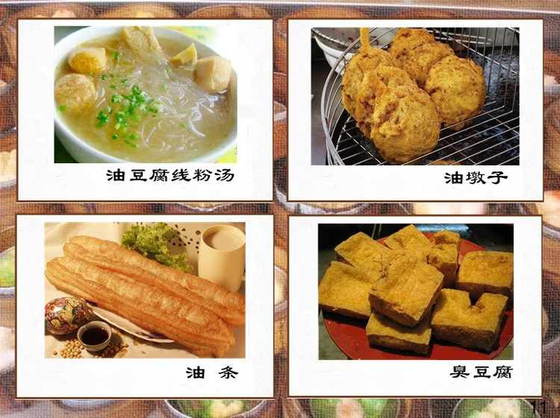
排骨年糕好像应该到云南路去吃，不过我也就吃过两回。糟田螺吃过一回，记不清楚在哪里吃了。枣泥酥饼那是在饭店里吃的点心，没有单独在外面买过。咸肉菜饭一般都要配上骨头汤，吃好后，必定要檫嘴巴，不然嘴唇油光光的。
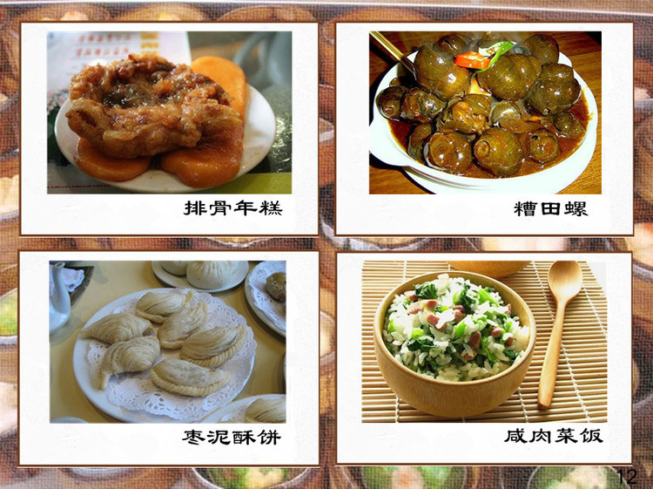
以前每到冬天的夜里，石库门弄堂里就会有“桂花赤豆汤——五香茶叶蛋——”叫卖声。一碗赤豆汤，一只茶叶蛋就是夜宵。不过大多数是打麻将的人买的。猪油白糖蒸糕中间嵌着红枣肉。最早看到绿豆刨冰好像是在淮海中路的绿杨村（光明村），记不清了。吃过两次。拌麻胡是菜，也可以单吃。六十年代初，我自己用琼脂做过地栗糕，招待初中同学。不知为什么现在没有地栗糕，只有果冻了。
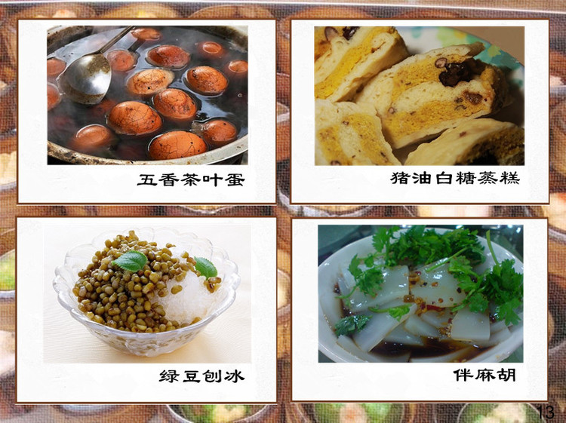

在北大荒的时候，就是想吃粢饭糕。有一次回上海，住在永明路，第二天早晨，我不在家吃早饭，就跑到东宝兴路铁路口去找卖粢饭糕的摊头。粢饭团现在有放肉松的那时候就是老油条或新油条，我就喜欢裹老油条。

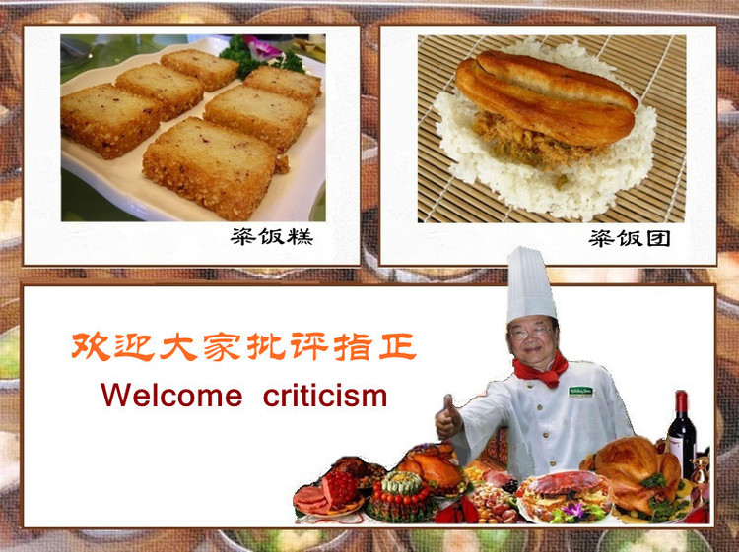
崇明糕是米粉做的。这种糕在上海郊区都有。因蒸笼的大小，糕的大小不同。通常是把米粉和枣子、红绿丝、花生米等拌匀，也有放萝卜丝的。铺在笼屉里蒸。吃的时候把糕切开吃，或再用油锅煎。春卷以前一般都是春节时候吃的。一张圆的春卷皮子，放上拌和的马兰头、豆腐干、肉丝或其它馅，放油锅炸煎。味道很香。葱拌冷面，拌上花生酱、芝麻酱更香，加上、葱油、辣油味道好极了。大饼就是烧饼，有酥油大饼和葱油大饼。我喜欢葱油大饼。小时候专门买弄堂口周师傅做的大饼，周师傅住在我家楼上。每天晚上发面，早晨起来揉面生火。

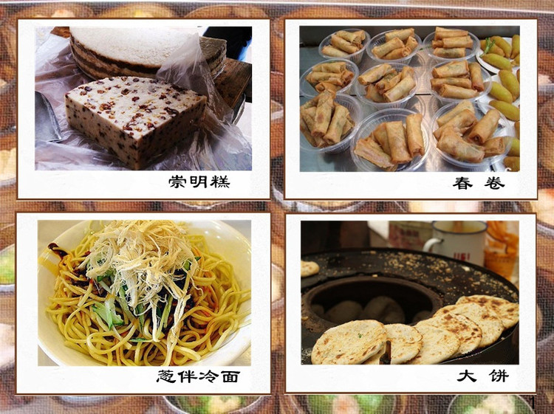
定胜糕往往是婴儿满月、周岁，大人过生日的时候送人的。一种是米粉做的锁片状的松糕，一种桃子形的糯米团。豆腐花是刚刚点好卤的豆腐。关键是卤汁。卤汁包括虾皮、紫菜、木耳、蛋皮、榨菜等鲜味。高桥松饼形似馒头，是焙烤制品。因产于浦东高桥而闻名。灌汤小笼是小笼包的一种，以汤水充足、鲜美而出名。上海以南翔小笼闻名。过去没有吸管，吃得不小心，包子里的汤水会溅到脸上、身上。
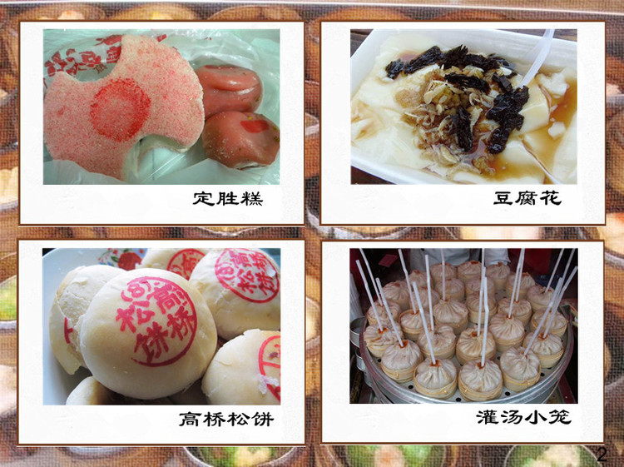
糖藕，在藕的孔中塞糯米，，吃得时候切成一片片，藕断丝连。现在我不能吃了，糖分太多，淀粉太多，糖尿病患者不宜。锅贴有猪肉的也有牛肉的。我喜欢牛肉的。上世纪五十年代，晚上九点我从跑马厅的上海图书馆出来，走回家，在西藏路凤阳路口大上海电影院北面的清真馆，用一角钱买五个牛肉锅贴，边走边吃。海棠糕，是一种梅花形的甜点。烘山芋在冬天吃最好，手捧烘山芋既暖了手，又饱了肚子。
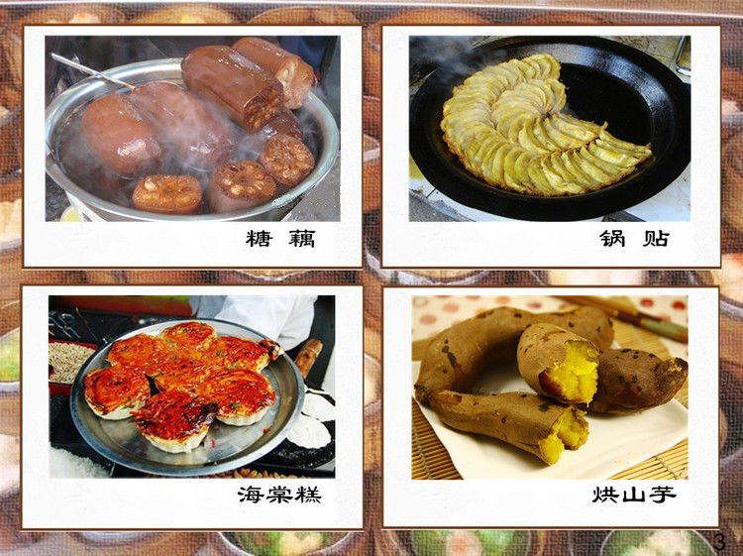
鸡鸭血汤也是城隍庙最好吃。以前城隍庙里鸡鸭血汤摊和油豆腐线粉汤两个摊头是在一起的。我最早吃的鸡粥是浙江中路偷鸡桥（北京东路口）的一家鸡粥店。六十年了，好像现在还在。那真是老店了。那时候粥里的鸡肉都是鸡丁。不是这样一大块的。恐怕是怕顾客不相信里面有鸡肉吧！这时候酒酿圆子该放一点桂花了吧？开洋葱油拌面的开洋要大。
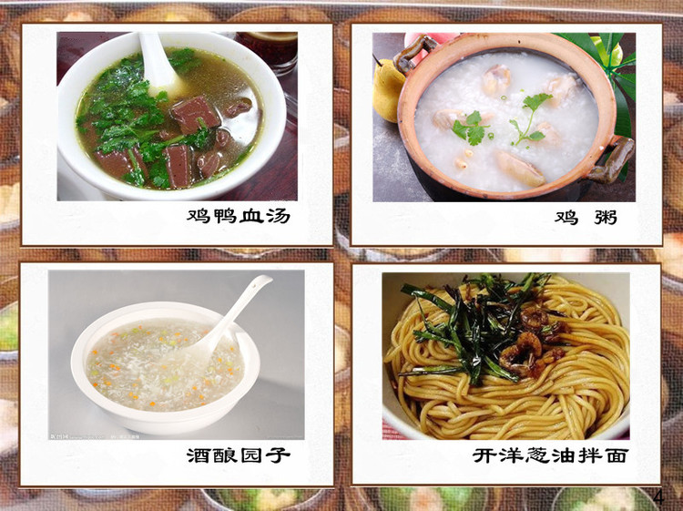
烂糊面用不着我介绍了。老虎脚爪是形状如老虎脚爪的甜点，以前大饼摊也做。存放时间比较长。擂沙园，是软豆沙糯米团滚上一些芝麻粒或花生粒，豆沙和花生两种味道同时进嘴。梨糖糕我没有吃过，只晓得梨膏糖。梨膏糖是药糖，不是点心，不是小吃。梨膏糖最出名的是“大舞台对过天晓得”和城隍庙的梨膏糖。
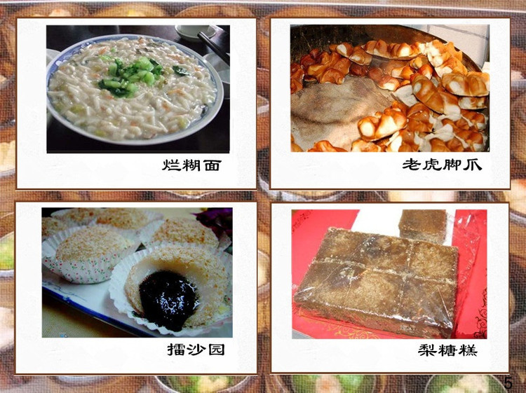
两面黄是煎面，把面煎成圆饼状，两面黄而不焦，上面浇上浇头。浇头因季节不同配不同的时鲜。龙虾片，大概是在五十年代中期才出现的。当时还以为真是龙虾切成片做的后来才知道，主要成分是淀粉。麻球太熟悉了。素鸭是豆腐衣做的，里面裹一些香菇之类的素食。做得最好的是寺庙。上海大概要数玉佛寺旁边的功德林了。
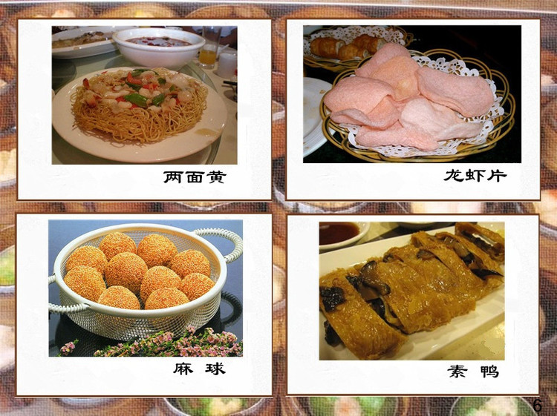

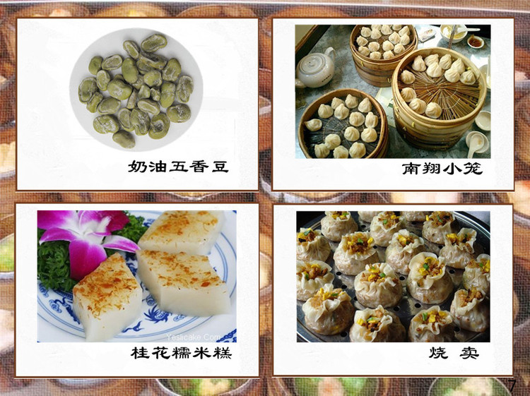
千张就是百叶包里是肉丝绿豆芽或是肉丝豆腐干之类。
